Dubai, Emirati Arabi Uniti
med gradnjo...
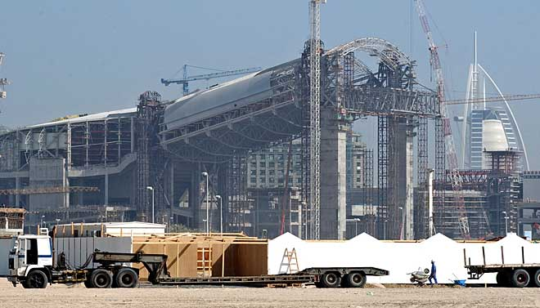

ko je bila dokoncana si oglejte velikost v primeru s palmami...

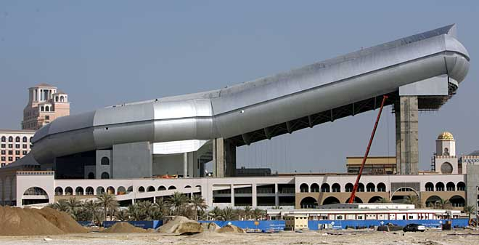

Pozor! Vse to je bilo zgrajeno v puscavi, tisti pravi, kjer temperature presezejo 50 °C!

Neverjetno vendar resnicno! Poglejte notranjost!

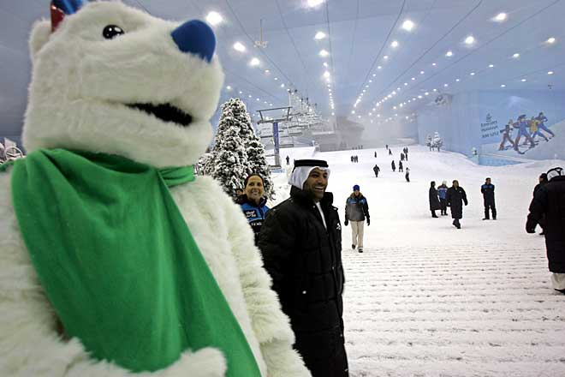

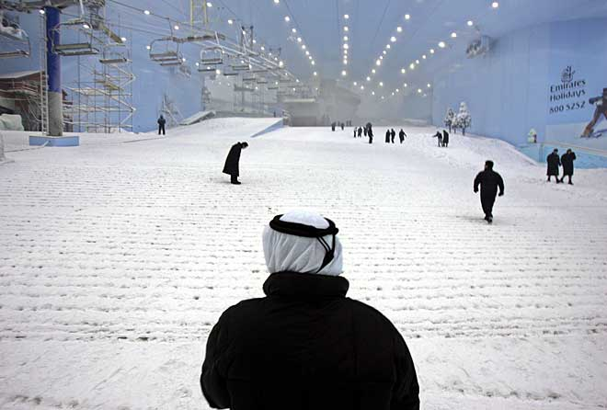

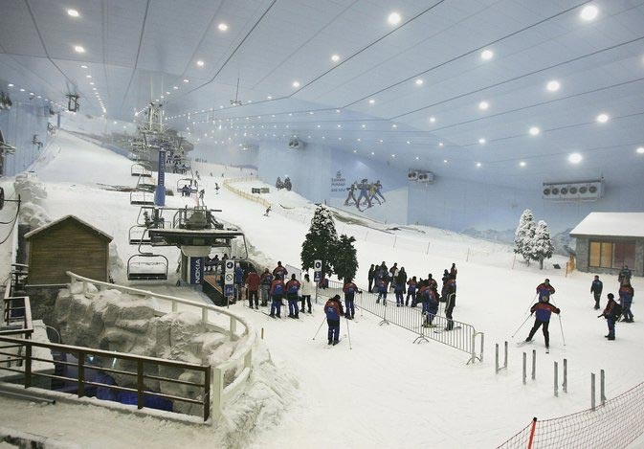

Zdaj razumete zakaj bencin stane toliko?!

